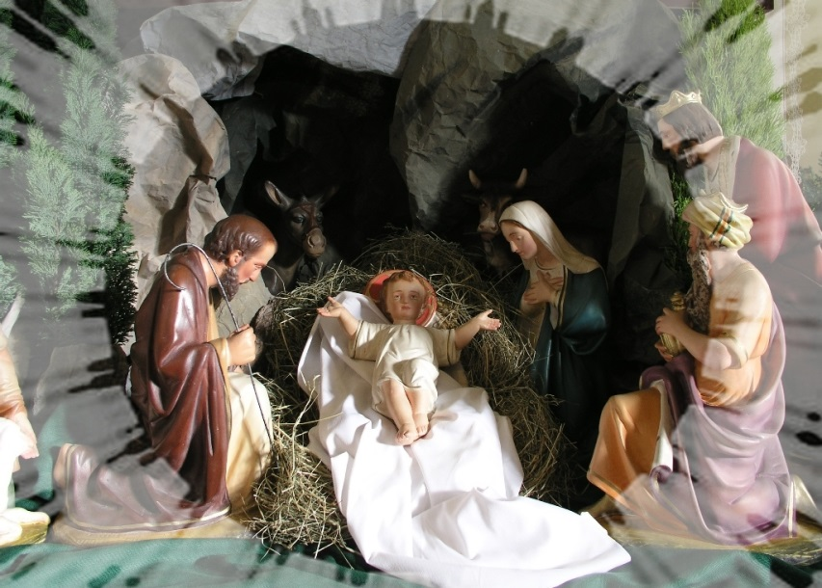
Od chwili, w której Bóg stał się Człowiekiem
aniołowie widzą Boga w człowieku
i człowieka w Bogu;
poznali oni jak bardzo Bóg umiłował człowieka stając się do niego podobnym.
A ty człowiecze nie znasz swojej godności!
W tę świętą Noc Narodzenia twojego Pana
aniołowie przychodzą w radości i przynoszą ci od Boga POKÓJ mówiąc:
„Chwała Bogu na wysokościach, a na ziemi POKÓJ ludziom, w których sobie upodobał.”
Przynoszą ci radosną nowinę o tym, że Bóg zawarł POKÓJ z ludźmi;
Bóg narodzony na ziemi zawarł POKÓJ z Tobą, człowiecze, w którym sobie upodobał”.
M. C. Crostarosa, Medytacje adwentowe
Kochani nasi Rodzice, Bliscy, Przyjaciele,
Kapłani i Dobrodzieje!
Każdy z nas śledząc wydarzenia minionego roku z pewnością pogłębia swoje przekonanie, że pokój jest dobrem najpilniejszym dla dzisiejszego świata, dobrem najbardziej upragnionym przez wszystkich ludzi ziemi. Niepokój, który wypełnia świat to nie tylko konflikty zbrojne. On również pustoszy ludzkie serca jako gorzki owoc ideologii, korupcji, niesprawiedliwości i upokorzenia ludzkiej godności. Kiedy ogarniamy to wszystko myślą, drogą modlitwy powracamy do własnego serca z pytaniem, jak można temu zaradzić. Co ja osobiście i my razem możemy zrobić dla przywrócenia pokoju w dzisiejszym świecie? Odpowiedź podpowiada nam Maria Celeste Crostarosa, której beatyfikacji oczekujemy w najbliższym roku: świadectwem życia mamy obudzić świat do szacunku dla godności człowieka, którego Jezus odkupił bezcenną Krwią swoją, dla którego przyjął ludzkie ciało.
Życzymy więc każdej i każdemu z Was przenikliwości spojrzenia, które dostrzeże Boga Żywego w człowieku i będzie, szczególnie w tym Jubileuszu Miłosierdzia, sprowadzało ludzkość do Serca Jezusa. Życzymy Wam zrozumienia dróg pokoju, pojęcia w wierze tego, co służy pokojowi. Życzymy Wam, by głębokie doświadczenie pokoju, który Bóg zawarł z każdym z nas przynaglało nas do promieniowania tym pokojem. Życzymy w końcu każdej i każdemu z Was, by w tym czasie Adwentu i Bożego Narodzenia udało się Wam zaprowadzić pokój i ład przynajmniej w jednej konkretnej sytuacji Waszego życia. Modlimy się, by każdy człowiek ochrzczony uczynił chociaż jedną konkretną rzecz w swoim sercu lub otoczeniu dla głębszego pokoju, z wiarą, że najmocniejszą modlitwą nie są słowa, ale kroki, gesty a nawet zwykłe spojrzenie, które świadczy o tym, że w sobie zadaliśmy śmierć wrogości, dlatego niesiemy pokój i pragniemy komunii z Bogiem i ludźmi.
Komunia między klasztorami
Dla naszej wspólnoty ten rok był szczególnym zaproszeniem Boga do budowania więzi między naszymi słowiańskimi klasztorami. Niosłyśmy sobie wzajemnie pomoc w różnych potrzebach: nasza przełożona s. Anna Winnicka, kilkakrotnie odwiedziła wspólnotę we Vranovie, aby wspomóc je w rozeznaniu bieżących spraw, w styczniu s. Łucja z Kežmarku i s. Alena z Vranova przyjechały na dwa tygodnie, aby pomóc nadrobić zaległości w szyciu habitów dla naszych braci redemptorystów. S. Łucja przyjechała jeszcze raz w czerwcu. Nasze siostry: Ewa Dobrzelecka, Agnieszka Kot, Danusia i Beata przeżyły swój czas rekolekcji we wspólnocie we Vranovie, która zawsze gościnnie nas przyjmuje a przez bogactwo rytu bizantyjskiego i piękno ikonostasu pozwala odetchnąć dwoma płucami życia Kościoła. Także s. Marija Slepchenko z dwiema nowicjuszkami ukraińskimi wschodniego obrządku pojechały do Vranova na dwa tygodnie, aby swoją obecnością i świadectwem wspomóc siostry w rekolekcjach dla dziewcząt i innych potrzebach. My zaś miałyśmy radość gościć u nas s. Jarmilę, s. Helenę Dudovą oraz s. Helenę Džavoronkovą. S. Kazimiera uczestniczyła w profesji uroczystej s. Majki z Keżmarku w kwietniu, s. Maria Gajdošíková kilka dni pomogła tam siostrom w czasie ich wspólnotowych rekolekcji. Szczególny czas komunii przeżyłyśmy z s. Grażyną z Kazachstanu, która w ostatnich dniach Wielkiego Postu przyjechała do Polski, by towarzyszyć swojej mamie w terminalnej chorobie, a po jej śmierci w maju spędziła z nami dwa tygodnie. W listopadzie s. Agnieszka Wantuch wyjechała na 3 miesiące do Sant’Agata dei Goti, ponieważ potrzebowała zmiany klimatu, a jednocześnie wspomoże siostry w tej wspólnocie. Dziękujemy naszym siostrom za tę wzajemność, otwartość i zrozumienie!
Wydarzenia w życiu wspólnoty
Najważniejsze z nich to rozpoczęcie nowicjatu przez s. Izę w lutym oraz s. Allę w maju. 2 maja przeżyłyśmy też radość wstąpienia Olgi. 5 września s. Maria Gajdošíková złożyła swoją profesję uroczystą. W tym roku dwie dziewczyny poszukujące woli Bożej spędziły z nami kilka tygodni w klauzurze. 1 października Danusia Białas przebywająca od trzech lat na eksklaustracji otrzymała od Stolicy Świętej indult zwalniający ją z profesji uroczystej.
W czerwcu miało miejsce historyczne wydarzenie: rozpoczęła formację grupa 4 kobiet, które pragną zostać oblatkami naszego Zakonu. Siostry: Ewa Klaczak i Kazimiera opracowały zatwierdzone przez Kapitułę Statuty i zostały mianowane przez przełożoną odpowiedzialnymi za formację tej grupy. Spotykają się w jeden weekend na kwartał przez rok zanim złożą zobowiązania oblackie. Co miesiąc natomiast odbywają się spotkania świeckich, tzw. Grupy Krostarozjańskiej, które prowadzi zwykle s. Anna, przełożona.
Kilkakrotnie odbyły się w naszej wspólnocie rekolekcje powołaniowe a jedną serię prowadziła s. Marija na Ukrainie. S. Ewa Dobrzelecka dwukrotnie wyjeżdżała do Włoch w ramach Grupy Posługi. W maju, na zaproszenie Ojca Generała, wzięła udział w spotkaniu Sekretariatu CSsR dla OSsR, a w lipcu pojechała do Scala, aby animować spotkanie formacyjne młodych redemptorystek z całego Zakonu. W tym miejscu dziękujemy Ojcu Generałowi, Michaelowi Brehlowi, który swym ojcowskim okiem dostrzega przeróżne potrzeby poszczególnych wspólnot. Dziękujemy Ojcom z Sekretariatu, na których pomoc możemy liczyć, siostrom z Grupy Posługi, które ofiarnie przyczyniają się do pogłębienia znajomości ducha Marii Celeste.
Z innych wydarzeń zaznaczyć trzeba udział naszych sióstr: Anny i Beaty w Sympozjum dotyczącym życia konsekrowanego na KUL w Lublinie, zorganizowanym przez Konferencje Wyższych Przełożonych Klasztorów Męskich, Żeńskich(czynnych) i Klauzurowych w Polsce, w przebiegu którego poprowadziły wieczorną adorację. S. Marija zakończyła w czerwcu dwuletnią Szkołę Formatorek Zakonnych w CFD salwatorianów w Trzebini.
Siostry: Kazimiera, Agnieszka Kot, Sylwia, Danusia i Iza spędziły kilka dni ze swoimi bliskimi, ponieważ potrzebowali ich obecności i wsparcia. S. Maria Gajdošíková uczestniczyła w święceniach kapłańskich i prymicji swojego brata Pavla.
Nowa Fundacja na Ukrainie
Wiele uwagi pochłania nowa fundacja na Ukrainie. W tym roku dwukrotnie w większej grupie udawałyśmy się do Lwowa. Otrzymałyśmy działkę pod klasztor od Archieparchii Lwowskiej w miejscowości Borki koło Lwowa. Zlecone zostało wykonanie projektu klasztoru i wydaje się, że w przyszłym roku będzie potrzeba, by siostry na miejscu doglądały wszystkich spraw. W najbliższym czasie będziemy starać się rozpocząć poszukiwanie funduszy na budowę klasztoru. Jesteśmy pełne nadziei, że wojna, która stale toczy się na wschodzie kraju nie pokrzyżuje tych planów. Początek roku stał całkowicie w cieniu tej wojny. Siostry włączały się w posty i modlitwy ogłaszane przez Kościół Ukraiński w intencji pokoju i za wszystkich, którzy zginęli i ciągle giną. Media zamilkły o tym konflikcie, ale on ciągle trwa.
Początek roku 2015 przyniósł zmiany w Radach Prowincjalnych zarówno w Polsce jak i na Ukrainie. Zmiany te są ważne również dla nas. Dziękujemy Ojcom Prowincjałom i ich Radom za troskę jaką okazują wobec naszych spraw i potrzeb a także za dar każdego spotkania.
Formacja duchowa i intelektualna
Doceniamy posługę, którą pełnili i pełnią nasi spowiednicy i inni kapłani, którzy wspierają nas w rozwoju duchowym i intelektualnym. O. P. Chyła, CSsR w marcu dokończył kurs mariologii; wprowadził nas poprzez 3 dni skupienia w czas Wielkiego Postu oraz podarował nam swoją obecność w czasie Triduum i kilkakrotnie w ciągu roku. O. J. Paluchniak SJ, raz w miesiącu dzieli się z nami owocami swojej przyjaźni z Doroteuszem z Gazy i służy w sakramencie pojednania; ks. P. Stawarz, SDS raz na kwartał medytuje z nami historię życia biblijnych kobiet. O. K. Bieliński CSsR, dwukrotnie dzielił się z nami swoją miłością do Biblii. W kwietniu mówił o Męce Jezusa, a w maju o współczuciu Boga. Wielką radością były dla nas dwie całodzienne serie wykładów p. dr Basi Strzałkowskiej, której miłość do Słowa Bożego i zdumiewająca wiedza rozpaliły bardziej także nas. W marcu wprowadziła nas w pasjonujący sposób w Księgę Koheleta a w czerwcu w Księgę Hioba. Co miesiąc do wakacji dzielił się z nami swoją wiedzą dotyczącą biografii najbardziej znaczących osobowości w historii Warszawskiej Prowincji Redemptorystów o. S. Cabała, a siostry z formacji początkowej zapoznawał głębiej z postacią św. Alfonsa; o. A. Kowalski, nasz kapelan stale na miarę możliwości czasowych prowadził kilka razy zajęcia z historii sztuki, a o. Bolesław Słota dwukrotnie podzielił się z nami swoim doświadczeniem duchowym zebranym w konferencjach tematycznych. Poza tym obaj na zmianę dzielą się z nami Słowem w codziennej Eucharystii. Szczególnym darem były dla nas rekolekcje wspólnotowe, które wygłosił dla nas o. Jacek Dembek, konsultor generalny. O. M. Chyrowski, magister nowicjatu, poprowadził doroczne rekolekcje maryjne przed świętem MBNP, o. D. Paszyński, CSsR wprowadził nas w Adwent. Dziękujemy kapłanom, którzy zgodzili się w tym roku podjąć posługę spowiedników! Każdemu z nich gorąco dziękujemy za ojcowską troskę o jakość naszej konsekracji i codzienną drogę z Jezusem!!! Naszą wdzięczność zamykamy w modlitwie. Dziękujemy również naszym Pasterzom: Ks. Biskup Ordynariusz przewodniczył Eucharystii w czasie diecezjalnego dnia skupienia oraz profesji uroczystej s. Marii. Ks. Biskup Piotr Greger na rozpoczęcie roku Życia Konsekrowanego podzielił się z nami ciekawą analizą sytuacji życia konsekrowanego na świecie, bp senior Tadeusz Rakoczy podzielił się z nami refleksją o życiu konsekrowanym w czasie Eucharystii 2 lutego.
Spotkania
Mają duży wpływ na nasze życie. W Oktawie Bożego Narodzenia Bóg pozwolił nam przyjąć jeden rocznik kleryków z seminarium naszej diecezji.
Ojciec Prowincjał Janusz Sok podarował nam swoją obecność w tak znaczącym dniu jak Wielki Czwartek. Wygłosił również konferencję w czasie dnia skupienia dla przełożonych klasztorów męskich i żeńskich naszej diecezji. Odwiedzał nas też przy innych okazjach.
Dwukrotnie odwiedzili nas bracia nowicjusze i kandydaci do ślubów wieczystych przy okazji miary habitów. Na początku marca odwiedziła nas grupa sióstr satmarek z Matką Prowincjalną s. Błażeją – ze Słowacji. Są to siostry ze zgromadzenia, z którego przeszła do nas s. Maria. W liczbie 11 uczestniczyły również we wrześniu w jej profesji uroczystej, hojnie nas przy tej okazji obdarowując. W marcu prymicyjną Liturgię celebrował u nas o. Vitalij z Ukrainy a w czerwcu ks. Pavol Gajdošík ze Słowacji, brat naszej s. Marii oraz o. Szczepan Hebda – redemptorysta. W maju odwiedził nas nowy prowincjał Lwowskiej Prowincji o. A. Rak Czerwiec zaznaczył się „synodem” biskupów ukraińskich . Wracając ze swojego spotkania z Pragi zechcieli zatrzymać się w naszym klasztorze Bp I. Voznyak, CSsR metropolita lwowski ze swoim biskupem pomocniczym Benedyktem, studytą oraz biskupem Michałem Kołtunem, CSsR z Żółkwi. Dziękujemy im za ten dar, a także za wspólną modlitwę i błogosławieństwo, którego udzielili nam i przyszłej fundacji na Ukrainie. W sierpniu swoje rekolekcje przed ślubami wieczystymi odbyło u nas 6 młodych redemptorystów. Ich obecność wśród nas była wielkim ubogaceniem, radością i… pomocą. Przy tej okazji miałyśmy możliwość spotkania z ojcami prowadzącymi im te rekolekcje: P. Chyłą i E. Nocuniem. Ten ostatni zgodził się „nieroztropnie” na poprowadzenie naszych rocznych rekolekcji w przyszłym roku. Końcem sierpnia o. P. Chyła powrócił znów z o. Biju Madathikunnel CSsR, który pragnął przeprowadzić wywiad z s. M. Slepchenko na temat ikonopisarstwa.
Mocnym akcentem przy końcu roku była wizytacja generalna br. Jeffreya Rolle i o. Ivana Horbana. Mając bogate doświadczenie posługi redemptorystów w różnych częściach świata ubogacili nas swoim spojrzeniem i świadectwem własnego życia.
Poza tymi spotkaniami mogłyśmy się cieszyć bardzo wieloma innymi. Swoją obecnością obdarowało nas wielu redemptorystów, m.in. J. Zdrzałek, A. Wodka, D. Paszyński, Z. Gieniec – przełożony Regii św. Gerarda w Rosji z o. Z. Kotlińskim, a także misjonarze: o. A. Niemiec i M. Juruś z Brazylii, o. Rajmund, franciszkanin z Tanzanii oraz misjonarki z Afryki s. Paulina i s. Nazariusza z Kamerunu oraz goście z Ukrainy, Słowacji a nawet pastor szwedzki Sigvard ze swoją rodziną. Szczególną radością są zawsze spotkania z naszymi rodzicami i bliskimi, którym jesteśmy dłużne szczególną wdzięczność za ich wielkie serca stale nam okazywane.
Uczestnictwo w życiu Kościoła, Ojczyzny i świata
W Polsce w tym roku przeżyłyśmy ważne wydarzenia polityczne jakimi są wybory prezydenckie i parlamentarne. W tym roku były one o tyle ważne, że do władzy powróciły osoby i partie prawicowe. W maju wybrany został katolicki prezydent, Andrzej Duda, a w październiku partia prawicowa uzyskała większość w parlamencie. W I Niedzielę Adwentu rozpoczęliśmy Jubileusz 1050-lecia Chrztu Polski. Modlimy się, by ten czas przyniósł naszej umęczonej Ojczyźnie łaskę odnowy i powrotu do tego dziedzictwa wiary naszych przodków. Zakończy się on 19 listopada 2016 w Łagiewnikach aktem przyjęcia królowania Chrystusa i poddania się pod Jego Boską władzę z udziałem najwyższych władz państwowych. Uczestniczymy w tych wydarzeniach osłaniając je żarliwą modlitwą. W ten sposób teraz przygotowujemy ŚDM, które odbędą się bardzo blisko nas, w Krakowie. Śledząc wydarzenia na świecie i w Kościele świętym nasza modlitwa okrążała całą ziemię błagając przede wszystkim Boga o zakończenie „III wojny światowej w kawałkach”, jak to określa Ojciec Święty Franciszek. Codziennie modliłyśmy się za synod o Rodzinie w Rzymie i pielgrzymki Ojca Świętego. Błagałyśmy Ducha Świętego Pocieszyciela, by otarł łzy z oczu płaczących wskutek wojen, głodu, terroru i wszelkiego bólu generowanego przez ludzi złej woli. Modlitwą codzienną i radą starałyśmy się wspierać ludzi, którzy proszą nas o modlitwę w swoich życiowych i rodzinnych dramatach. Pragniemy, by współczucie i zaangażowanie w cierpienia ludzi było dla nas rzeczywistością konkretną i codzienną. Tym bardziej oczywiste było dla nas uczestniczenie w radościach i troskach naszych sióstr na całym świecie. Celebrowałyśmy Eucharystię za każdą zmarłą siostrę. Modliłyśmy się za profesji, jubilatki i kandydatki. Dziękowałyśmy szczególnie Bogu za dar otwarcia nowego klasztoru w Tajlandii. Wszystkim gratulujemy odwagi i wierności w kroczeniu za Odkupicielem. W tym miejscu serdeczne podziękowania kierujemy pod adresem naszych dobrodziejów. Każdego z Was – imiennie – przedstawiamy Jezusowi. Wiele osób wspiera nas systematyczną, comiesięczną ofiarą ze swoich skromnych możliwości. Wielu obdarowuje nas wiedzą i umiejętnościami. Dzięki hojności Waszych serc możemy żyć w zawierzeniu Bożej Opatrzności, która nas nigdy nie zawodzi. W tym roku poza codziennymi wydatkami mogłyśmy sukcesywnie pomalować naszej pokoje i wiele pomieszczeń w domu – własnymi siłami. Rozpoczęłyśmy także i mamy nadzieję szybko zakończyć budowę budynku gospodarczego. Koszt budynku został w całości pokryty przez dobrodziejów. Nasza wdzięczność jest niewyrażalna, dlatego zamieniamy ją w modlitwę w Waszych intencjach!!!
Każdej i każdemu z Was czytających ten list na Boże Narodzenie życzymy raz jeszcze, by nowy – 2016 rok obfitował w Was pokojem, który niech Was wypełni i przez Was promieniuje na świat.
Wasze siostry redemptorystki z Bielska - Białej

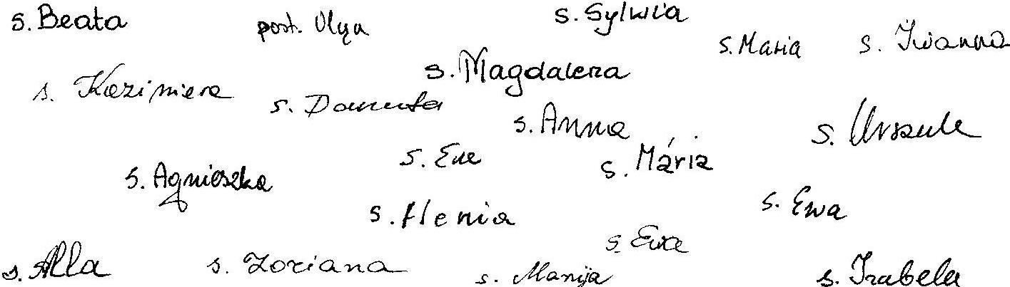

Boże Narodzenie 2015

